Sistema de gestión de farmacias
Estimaciones y Mediciones
Versión 1.3

Historia de revisiones
Fecha | Versión | Descripción | Autor
09/09/2014 | 1.0 | Primera versión del documento | Agustín Farías
13/09/2014 | 1.1 | Incluída productividad a partir del prototipo | Agustín Farías
26/09/2014 | 1.2 | Inlcusión de datos de productividad del prototipo de elaboración. | Agustín Farías
19/10/2014 | 1.3 | Reestimación de casos de uso pendientes a implementar | Agustín Farías

Contenido
1.1.1.Estimaciones y Mediciones de Esfuerzo del Proyecto 3
1.2.Mediciones de Datos históricos utilizados 3
1.2.1.Total de Horas por Línea de Trabajo para grupos de años anteriores 3
1.2.2.Total de Horas por Línea de Trabajo para nuestro grupo hasta la semana en curso 6
1.3.Estimación reconciliada de Esfuerzo 6
1.3.1.Estimaciones y Mediciones de Tamaño del producto a desarrollar 7
1.4.Estimación por juicio de expertos 7
1.5.Estimación resultante de la aplicación de Puntos Funcionales 8
1.5.1.Transacciones 8
1.5.2.Datos 9
1.5.3.Coeficientes de Ajuste 9
1.5.4.Resumen 12
1.6.Estimación resultante de la aplicación de LOC 12
1.7.Estimación en base a Registros históricos 13
1.8.Estimación reconciliada de Tamaño 13
1.8.1.Resumen y Conclusiones 13

    - Estimaciones y Mediciones de Esfuerzo del Proyecto
  - Mediciones de Datos históricos utilizados
Se tomaron en cuenta proyectos bajo la metodología MUM extensión OO, cuyos productos finales fueron programados en Java. Además se consideraron grupos de alrededor de 12 integrantes. Si bien no se encontraron proyectos similares al nuestro, se tomaron en cuenta algunos aspectos como requerimientos no funcionales, manejo de stock y tecnologías utilizadas para la interfaz. Todos los proyectos comparten algunas de estas características con el nuestro. Los grupos estudiados fueron:

A: Grupo 4, 2006 (11 integrantes)

Distribución de roles compartidos:
Rol | Cantidad
Analistas | 4
Implementadores | 6
Resp. de integración | 1
Esp. técnicos | 3
Asist. De Verificación | 4

B: Grupo 8, 2008 (14 integrantes)
Distribución de roles compartidos:
Rol | Cantidad
Analistas | 6
Implementadores | 9
Resp. de integración | 3
Esp. técnicos | 4
Asist. De Verificación | 4

C: Grupo 7, 2010 (12 integrantes)
Distribución de roles compartidos:
Rol | Cantidad
Analistas | 4
Implementadores | 7
Resp. de integración | 3
Esp. técnicos | 4
Asist. De Verificación | 4

    - Total de Horas por Línea de Trabajo para grupos de años anteriores
Grupo A:

Esfuerzo por línea de trabajo durante el proyecto:

Línea de trabajo | Fases
Línea de trabajo | Inicial |  | Elaboración |  | Contsrucción |  | Transición
Línea de trabajo | Iter 1 | Iter 2 | Iter 1 | Iter 2 | Iter 1 | Iter 2 | Iter 1
Análisis/Requerimientos | 179,5 | 198,5 | 0 | 0 | 0 | 0 | 0
Diseño | 4 | 90,5 | 102 | 29 | 42 | 0 | 0
Implementación | 0 | 83 | 122 | 107,5 | 150 | 175,5 | 113
Gestión de Calidad | 23 | 30 | 30,5 | 15 | 30 | 19 | 27
Gestión de Configuración y Control de Cambios | 11 | 5 | 1 | 0 | 0 | 1,5 | 4
Gestión de Proyecto | 54 | 122,5 | 65 | 38,5 | 60 | 57,5 | 88
Verificación | 7 | 41 | 28,5 | 22,5 | 42 | 77,5 | 65
Comunicación | 1,5 | 0 | 0 | 0 | 0 | 0 | 0
Tran. al ent. del usuario | 41,5 | 70 | 10,5 | 4 | 0 | 0 | 14

Esfuerzo por rol durante el proyecto:

Rol | Fases
Rol | Inicial |  | Elaboración |  | Contsrucción |  | Transición
Rol | Iter 1 | Iter 2 | Iter 1 | Iter 2 | Iter 1 | Iter 2 | Iter 1
Analista | 163 | 240,5 | 86 | 19 | 36 | 0 | 0
Doc. de usuario | 0 | 0 | 0 | 2 | 0 | 13 | 14
Arquitecto | 36 | 81,5 | 35 | 5 | 19 | 17 | 17
Coord. de desarrollo | 0 | 0 | 0 | 7 | 20 | 9 | 12
Implementador | 0 | 108 | 152 | 126 | 196 | 180,5 | 122,5
Resp. de integración | 0 | 0 | 0 | 0 | 0 | 0 | 0
Esp. técnicos | 30 | 45 | 0 | 0 | 0 | 0 | 0
Resp. de SQA | 29,5 | 53,5 | 34 | 17,5 | 37 | 23 | 31,5
Resp. de SCM | 20 | 5 | 1 | 0 | 0 | 1,5 | 4
Resp. de Verificación | 28 | 40,5 | 37,5 | 24,5 | 35 | 31,5 | 29,5
Asist. De Verificación | 0 | 0 | 0 | 3 | 16 | 50 | 47,5
Administrador | 33,5 | 53 | 32,5 | 19,5 | 37 | 28,5 | 29
Resp. de Comunicación | 1,5 | 0 | 0 | 0 | 0 | 0 | 0

Grupo B:

Esfuerzo por línea de trabajo durante el proyecto:

Línea de trabajo | Fases
Línea de trabajo | Inicial |  | Elaboración |  | Contsrucción |  | Transición
Línea de trabajo | Iter 1 | Iter 2 | Iter 1 | Iter 2 | Iter 1 | Iter 2 | Iter 1
Análisis/Requerimientos | 91,5 | 59 | 2 | 0 | 2 | 4 | 2
Diseño | 0 | 43 | 32,5 | 22 | 32 | 11 | 0
Implementación | 11 | 60 | 182 | 152 | 174,5 | 146 | 58
Gestión de Calidad | 14 | 12 | 15,5 | 13 | 15 | 9 | 9
Gestión de Configuración y Control de Cambios | 0 | 0 | 0 | 2 | 6 | 12 | 6
Gestión de Proyecto | 55 | 66,5 | 31,5 | 35 | 31,5 | 48 | 134,5
Verificación | 5,5 | 7 | 15 | 15,5 | 28 | 37 | 26
Comunicación | 0 | 0 | 2 | 1,5 | 0,5 | 5,5 | 0
Tran. al ent. del usuario | 0 | 0 | 0 | 3,5 | 2 | 13,5 | 59
Formación y entrenamiento | 67,5 | 19,5 | 17 | 20 | 3,5 | 1 | 0

No fue posible obtener el esfuerzo por rol independiente para este proyecto, pero si para combinaciones:

Rol | Fases
Rol | Inicial |  | Elaboración |  | Contsrucción |  | Transición
Rol | Iter 1 | Iter 2 | Iter 1 | Iter 2 | Iter 1 | Iter 2 | Iter 1
Administrador-Asistente de Verificación-Responsable de la Comunicación | 19 | 20,5 | 24 | 20,5 | 25 | 26 | 20
Analista-Documentador de Usuario-Asistente de Verificación | 15 | 17 | 10 | 15 | 15 | 15 | 27
Arquitecto - Asistente de Verificación - Coordinador de Desarrollo | 18 | 27 | 26,5 | 20,5 | 23 | 22,5 | 22,5
Especialista Técnico - Implementador -Responsable de Integración | 62 | 63 | 87 | 63 | 64 | 54 | 59,5
Analista-Implementador | 66 | 61,5 | 79,5 | 72,5 | 81,5 | 83 | 76
Responsable de SCM - Especialista Técnico – Implementador | 16 | 23 | 12 | 24 | 26,5 | 23 | 28
Responsable de Verificación - Asistente de SQA | 13,5 | 18,5 | 21 | 17,5 | 17 | 23,5 | 21
Responsable de SQA – Asistente de Verificación | 19 | 16,5 | 15,5 | 15,5 | 17,5 | 18 | 23,5
Analista-Diseñador de Interfaz de Usuario-Implementador | 16 | 20 | 22 | 16 | 25,5 | 22 | 17

Grupo C:
No se dispone de información de esfuerzo por iteración, sino un acumulado del proyecto por línea de trabajo. De todas formas resulta útil la información que presentan sobre los estimados a partir de puntos de función. Por eso consideramos este grupo para nuestro análisis.
Esfuerzo total por línea de trabajo para el proyecto:

Línea de trabajo | Total de horas
Análisis/Requerimientos | 250
Diseño | 112
Implementación | 1353
Gestión de Calidad | 127
Gestión de Configuración y Control de Cambios | 25
Gestión de Proyecto | 460
Verificación | 292
Comunicación | 3
Tran. al ent. del usuario | 51
Formación y entrenamiento | 131

    - Total de Horas por Línea de Trabajo para nuestro grupo hasta la semana en curso
Se muestra una tabla de esfuerzos por línea de trabajo para nuestro grupo hasta la semana 6:

Línea de trabajo | Fases
Línea de trabajo | Inicial |  | Elaboración |  | Contsrucción |  | Transición
Línea de trabajo | Iter 1 | Iter 2 | Iter 1 | Iter 2 | Iter 1 | Iter 2 | Iter 1
Análisis/Requerimientos | 160,85 | 86,25 | 40.00 | 32.83 | - | - | -
Diseño | 69,55 | 57.00 | 17.00 | 45.00 | - | - | -
Implementación | 0 | 72.00 | 99.50 | 257.65 | - | - | -
Gestión de Calidad | 10,5 | 27.50 | 19.30 | 38.63 | - | - | -
Gestión de Configuración y Control de Cambios | 20 | 25.00 | 11.50 | 10.80 | - | - | -
Gestión de Proyecto | 45,5 | 107.25 | 24.50 | 102.40 | - | - | -
Verificación | 1 | 18.00 | 24.00 | 41.00 | - | - | -
Comunicación | 1 | 6.67 | 0 | 18.25 | - | - | -
Tran. al ent. del usuario | 0 | 0 | 0 | 5.00 | - | - | -

  - Estimación reconciliada de Esfuerzo
Dada la información obtenida por las mediciones de los datos históricos se estima el esfuerzo que deberá invertir el equipo de trabajo, en cada Línea de trabajo, a lo largo de todo el proyecto, si se tuviera la misma carga horaria que el promedio de los grupos de años anteriores. Para esto debe considerarse la cantidad de integrantes de cada grupo. La cantidad de integrantes en cada rol de nuestro grupo no varía significativamente con respecto a los demás, salvo los implementadores. Para ese caso decidimos normalizar los promedios de acuerdo a la siguiente fórmula:

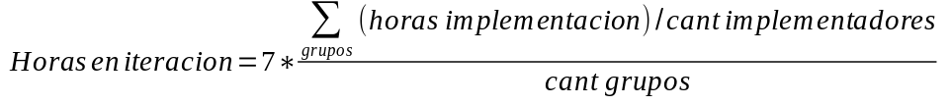

El factor 7 es para obtener el esfuerzo estimado para esa cantidad de implementadores (con los que contamos nosotros). Como tenemos datos por iteración para los dos primeros grupos, haremos el promedio en base a estos dos. Se obtiene la siguiente tabla:

Línea de trabajo | Fases
Línea de trabajo | Inicial |  | Elaboración |  | Contsrucción |  | Transición
Línea de trabajo | Iter 1 | Iter 2 | Iter 1 | Iter 2 | Iter 1 | Iter 2 | Iter 1
Análisis/Requerimientos | 135.5 | 128.8 | 1 | 0 | 1 | 2 | 1
Diseño | 2 | 66.8 | 67.3 | 25.5 | 37 | 6 | 0
Implementación | 4.3 | 71.8 | 142 | 121.8 | 155.4 | 159 | 88.5
Gestión de Calidad | 18.5 | 21 | 23 | 14 | 22.5 | 14 | 18
Gestión de Configuración y Control de Cambios | 5.5 | 2.5 | 0.5 | 1 | 3 | 6.8 | 5
Gestión de Proyecto | 54.5 | 94.5 | 48.3 | 36.8 | 45.8 | 105.5 | 111.3
Verificación | 6.3 | 24 | 21.8 | 38 | 35 | 57.3 | 45.5
Comunicación | 0.8 | 0 | 1 | 0.8 | 0.3 | 2.3 | 0
Tran. al ent. del usuario | 20.3 | 35 | 5.3 | 3.8 | 1 | 6.8 | 36.5

No creemos que este resultado corresponda a nuestra situación. En particular pensamos que es probable que los requerimientos cambien durante la fase de elaboración, y en ese caso debemos seguir con el análisis.
Según las estimaciones realizadas en base a la productividad medida durante la fase de elaboración, se espera un esfuerzo de implementación de 363h para completar los casos de uso descritos en el documento de alcance del sistema (RQALSG4v2.0) en la fase de construcción. Si consideramos la totalidad de casos de uso definidos en el alcance, el esfuerzo se estima en 792h, un 77% más de las 448h estimadas inicialmente.

    - Estimaciones y Mediciones de Tamaño del producto a desarrollar
  - Reestimación a partir de la productividad medida
Hasta el momento varios casos de uso presentan un índice de productividad de 0.7 con respecto al peor caso estimado inicialmente. Una de los principales fuentes de reducción en la productividad fue el desarrollo de la interfaz de usuario, ya que se utilizó una tecnología nueva para muchos implementadores. Se espera que esto no sea un problema en los casos de uso siguientes. Para las reestimaciones se consideraron tres casos nuevamente. El peor caso ahora corresponde a un reajuste considerando el indice de productividad actual de 0.7. A continuación se muestra una tabla con las estimaciones para los casos de uso que restan implementar:

Caso de uso | Mejor | Esperado | Peor
Iniciar sesión | 18 | 30 | 45
Cerrar sesión | 10 | 12 | 18
Ingresar compra | 40 | 50 | 75
Modificación de stock | 40 | 50 | 75
Modificar artículo | 15 | 20 | 30
Cambiar precio de artículos | 15 | 20 | 30
Alerta por pocas ventas | 15 | 20 | 30
Alerta por vencimiento | 15 | 20 | 30
Actualización de stock | 15 | 20 | 30

Con estas estimaciones, se espera cumplir el alcance comprometido con hasta 363h.persona para la fase de construcción.
  - Estimación resultante de la aplicación de Puntos Funcionales
    - Transacciones
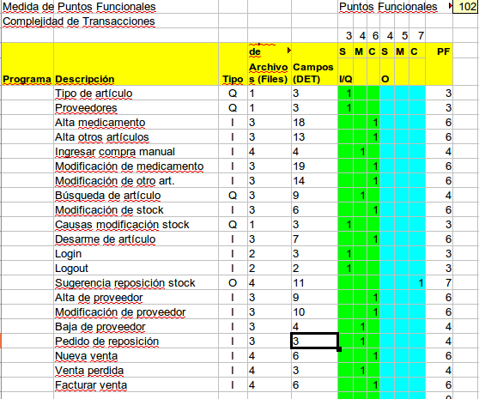
    - Datos
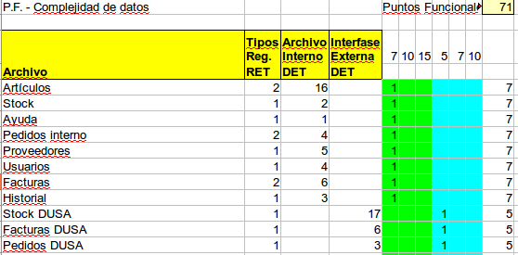
    - Coeficientes de Ajuste
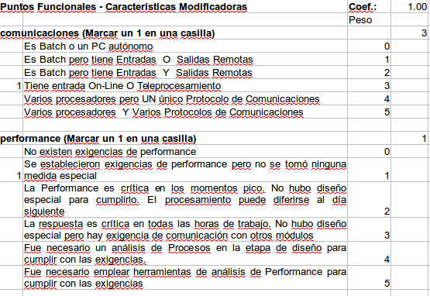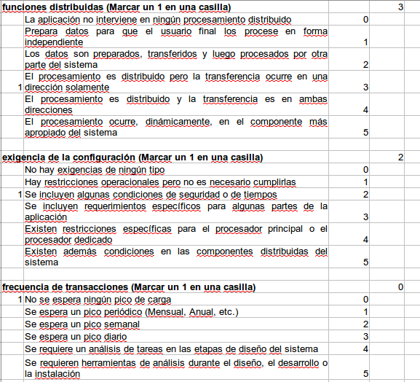
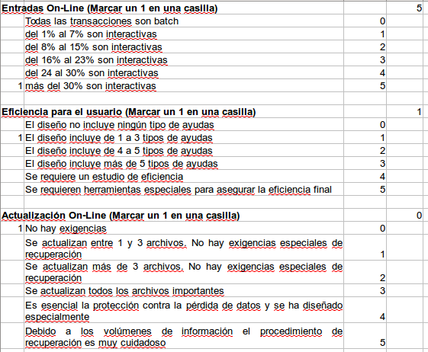
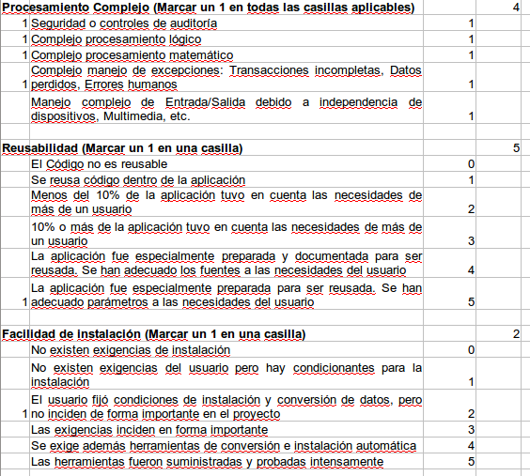
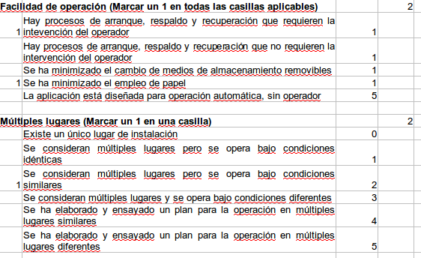
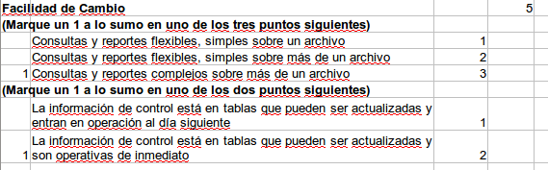
    - Resumen
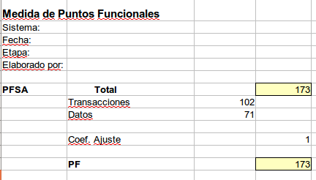
  - Estimación resultante de la aplicación de LOC
Se realizó una estimación de LOC a partir del conteo de puntos funcionales con la tabla de Capers-Jones. Teniendo en cuenta que un punto de función sin ajustar se traduce a 53 líneas de código Java promedio, se tiene un tamaño esperado total de 173PF * 53LOC/PF = 9169LOC.
  - Estimación en base a Registros históricos

Grupo | PF Totales | LOC estimadas | LOC reales | Horas estimadas | Horas reales
A | - | 9700 | 22325 | - | 667.5
B (*) | 238.42 | 13886 | 14135 | 684 | 1494,5
C (*) | 127.65 | 8530 | 9533 | 631 | 1353

(*) Las horas estimadas son sólo de implementación, mientras que las reales incluyen esfuerzo realizado en correcciones.
  - Estimación reconciliada de Tamaño
Para el grupo A, el error relativo en las LOC estimadas es de 130%, para el grupo B es de 1.8% y para el C de 12%. Descartando el caso del grupo A, cuyo proyecto no se trataba del desarrollo de un sistema de información clásico, se puede considerar que el error en la estimación de LOC a partir de puntos de función es relativamente bajo.
En nuestro caso se escribieron 7325 LOC Java y se dedicaron 379.4h.persona. La productividad en LOC/hora es de 19.3, por lo que según las estimaciones por puntos de función se espera un esfuerzo de 474h.persona para la totalidad de los casos de uso.
    - Resumen y Conclusiones
Se espera un esfuerzo de implementación en lo que queda del proyecto de 17h semanales por persona para poder cubrir el alcance negociado en el peor caso. No se renegociará el alcance, debido al bajo promedio de horas de los implementadores hasta el momento, y a que reducirlo impactaría negativamente en la satisfacción del cliente.

